
Вірші про жовтень

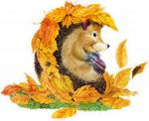

ЖОВТЕНЬ
Розмальовує, фарбує
місяць Жовтень навкруги.
Ніби танець він танцює,
Ще й співає залюбки.

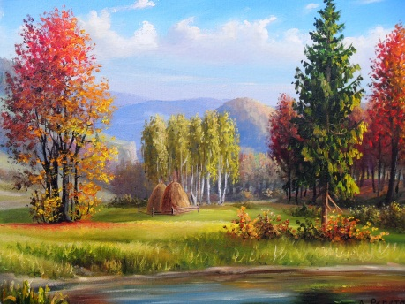

Про пташок у вирію,
тихий затишок дібров,
І про місяць Вересень,
що від нас уже пішов.
Недін Лариса

Що на спинці в їжачка?

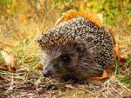
Що несе на спинці
Спритний їжачок?
Він несе на спинці
Золотий листок.
Що несе на спинці
В дощик і сльоту?
Він несе на спинці
Осінь золоту.

Григорій Усач

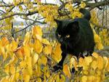
Осінь і киця

Чорна киця
Жовту осінь
Зустрічала
На порозі.
Роздивлялась
Жовтий сад,–
Бігала туди й
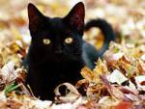
Назад.
Прислухалась
До доріжок,
Полювала
На обніжок,
У зубах несла
На східці
Жовту осінь
Чорна киця.
Олена Полянська

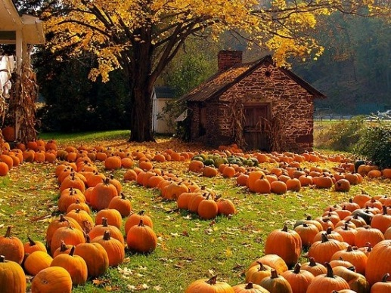
Жовтень
В жовтні жовте сонце гріє
Так, що все навкруг жовтіє.
Жовті квіти і листочки,
Жовті дині й огірочки,
Що достигли на насіння,
Бо прийшла пора осіння.
Ганна Черінь

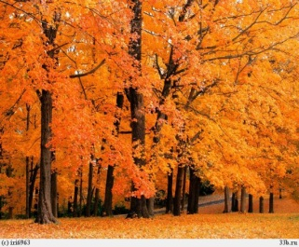
ЛІСОМ ОСІНЬ ПОХОДИЛА

Лісом осінь походила —
Все навкруг позолотила.
Залишила лиш ялинку
Їжачкові на хатинку.
Г. Шевчук
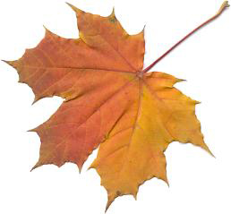
ЛІСОВА КОЛИСКА

Стежка, озеро, стіжок –
Все у падолисті,
І в гніздечку для пташок
Задрімав сухий листок,
Наче у колисці.
В. Скомаровський
КЛЕНОВІ ЛИСТКИ
Осінь, осінь... Лист жовтіє.
З неба часом дощик сіє.
Червонясте, золотисте
Опадає з кленів листя.
Діти ті листки збирають,
У книжки їх закладають.
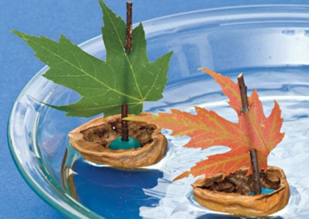
Наче човники, рікою
Їх пускають за водою.
З них плетуть вінки барвисті —
Червонясті, золотисті.
І. Блажкевич

БІЛОЧКА ВОСЕНИ
На гіллячках, на тоненьких,
Поки день ще не погас,
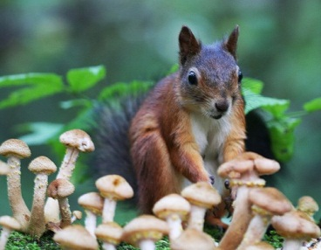
Сироїжки та опеньки
Білка сушить про запас.

Так нашпилює охайно,
Так їх тулить на сосні
І міркує: а нехай-но
Ще побудуть тут мені!

Поки дні іще хороші,
Поки є іще тепло,
А як випадуть пороші,
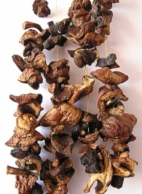
Заберу їх у дупло.

Буде холодно на дворі,
Сніг посиплеться з дубів,
Буде в мене у коморі
Ціла в’язочка грибів!

Але білочці не спиться.
Дятел стукає: тук-тук!
Щоб не вкрала їх лисиця
Або хитрий бурундук.
Л. Костенко

ЖОВТЕНЬ

Тихо осінь ходить гаєм.
Ліс довкола аж горить.
Ясен листя осипає,
Дуб нахмурений стоїть.

І берізка над потоком
Стала наче молода.
Вітер, мовби ненароком,
Їй косиці розпліта...
Н. Приходько

ОСІНЬ
Сумує жовтень в нашому саду.
Поодцвітали мальви сніжно-білі,
Хмелі перебродили у меду,
І журавлі полинули у вирій.

Вже не сміються ластівки малі.
Не золотіє мак духмяним цвітом.
А яблуні - заплакані й сумні...
Вони не скоро знов побачать літо.

Все листопади вдаль перенесли...
Бузкова тиша. Сад тривожно-синій
Смородина ще в залишках золи.
А на гілках цвіте холодний іній.
Н. Донець

ЖОВТЕНЬ
Лісами жовтень сам іде,
Ще й у сопілочку гуде —
У різьблену, калинову:
— Чи птахи всі полинули?
Чи до зими готові
Дерева і звірята?
Це жовтню-лісникові
Усе потрібно знати.
Т. Коломієць

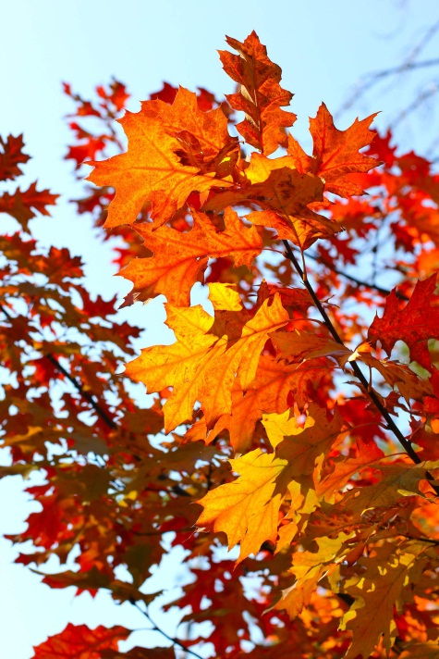
ЖОВТЕНЬ
Стоять осики на узліссі,
Тремтливі, голі та сумні,
Бо на зволоженій землі
Поволі тліє їхнє листя.
З туману скирта жовтобока
У небо нишком погляда,
І на чоло її сіда
Сонлива хмара сіроока.
А в лісі в їжаків на спинах
Під цокіт білочок рудих
Останні запашні гриби
Пливуть у шелесті осіннім.
А. Костецький

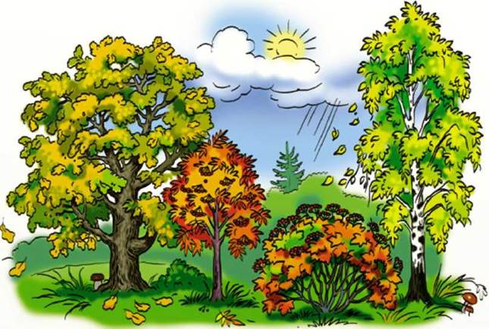

ЖОВТЕНЬ

Співає вітер-бандурист,
Луна мелодія осіння,
З дерев спадає жовтий лист,
Вкрива дерев коріння.

Пливуть лебідками хмарки,
Небес палітра синя,
Акордом хлюпають ставки,
Літає павутиння.
В. Бондаренко

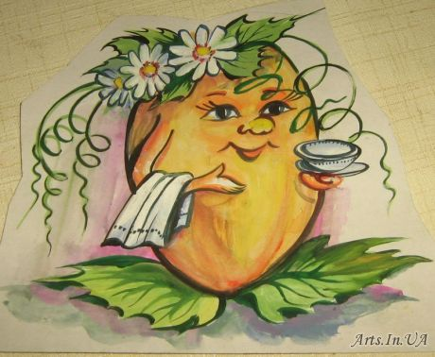
ЖОВТЕНЬ

Ходить жовтень по стежині,
Розсипає жовті дні.
Спить росинка на жоржині
Й усміхається вві сні.
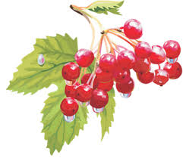
Жовта сукня на калині
І червоні китички,
Підпалили небо синє
Тополині свічечки.

Жовтень в росянім намисті
Розгубив свої сліди,
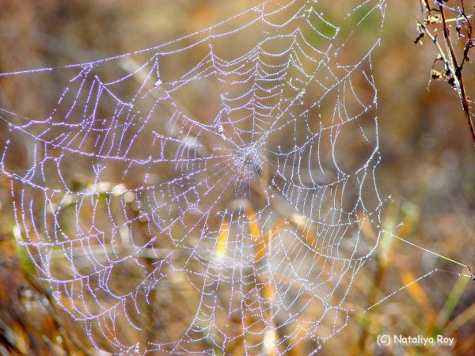
В гості клени жовтолисті
Позбігались до води.

Срібна сіла павутинка
На калинові кущі,
З вітром грається хмаринка
Й забавляються дощі.
Л. Новикова



ЖОВТЕНЬ

Жовтень пензлика дістав -
Листя все пофарбував.
Жовтий - жовтий клен стоїть,
Явір, як в огні, горить.
Різнобарвним килимком,
Ідуть білка з їжаком.
В нього яблучка в торбинці
Й три грибочка ще на спинці,
А у білочки горішки
Із ліщини та три шишки.
Наносили вже багато -
Ціла купа в них, малята,
Будуть взимку ласувать.
О. Коваленко

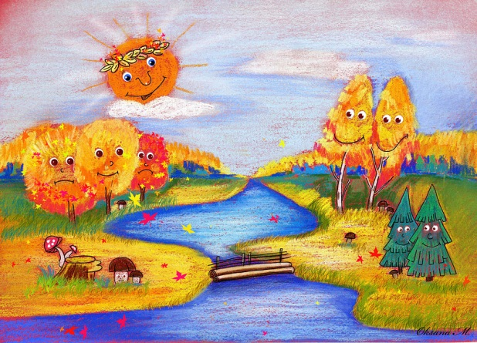

ЖОВТЕНЬ
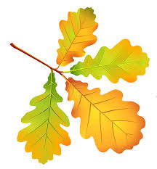

Вранцi Осiнь трохи змерзла,
Треба якось зiгрiвати:
Теплi днi намалювати
Здумав Жовтень - майстер пензля.

Враз на тiй його картинi
Сонце весело свiтилось,
Жовтим соняхом котилось
По яснiй небеснiй синi.

Море барв в осiннiм листi,
А на яблуках - рум’яна,
Панi Осiнь гарно вбрана,
В горобиновiм намистi.

Осiнь глянула, зрадiла,
Що картина так вдалася,
В жовте листячко вдяглася
Й Жовтня в танцi завертiла.
Тетяна Чорновіл

